**Садкевич (в девичестве Карпович) Барбара (Sadkiewiczowa Barbara z Karpowiczow)**

14 июля 1806 г – крещение дочери Софии Маргариты (НИАБ 937-4-32, лист 13об, №11/1806-р).

**НИАБ 937-4-32:** Лист 13об. **Метрическая запись №11/1806-р.**

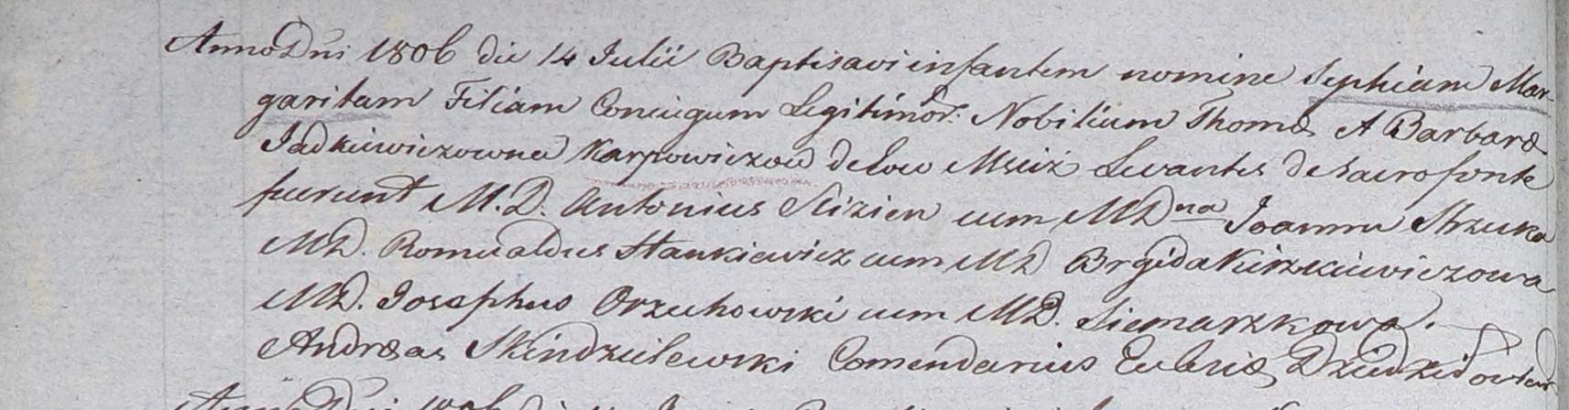

Дедиловичский костел Наисвятейшего Сердца Иисуса. 14 июля 1806 года. Метрическая запись о крещении.

Sadkiewiczowna Sophia Margarita – дочь шляхтичей с села Мстиж.

Sadkiewicz Thomas – отец.

Sadkiewiczowa Barbara z Karpowiczow – мать.

Slizien Antonius – крестный отец, шляхтич.

Strzuko Joanna – крестная мать, шляхтянка.

Stankiewicz Romualdaus - ассистент, шляхтич.

Kiszkiewiczowa Brigida - ассистентка, шляхтянка.

Orzuchowski Joseph - ассистент, шляхтич.

Simaszkowa - ассистентка, шляхтянка.

Skindzelewski Andreas – ксёндз, комендант Дедиловичский.